Bài lab1
Họ và Tên: Đặng Đình An
Lớp: 11_THMT
MSSV: 1150080001
Bài 1:
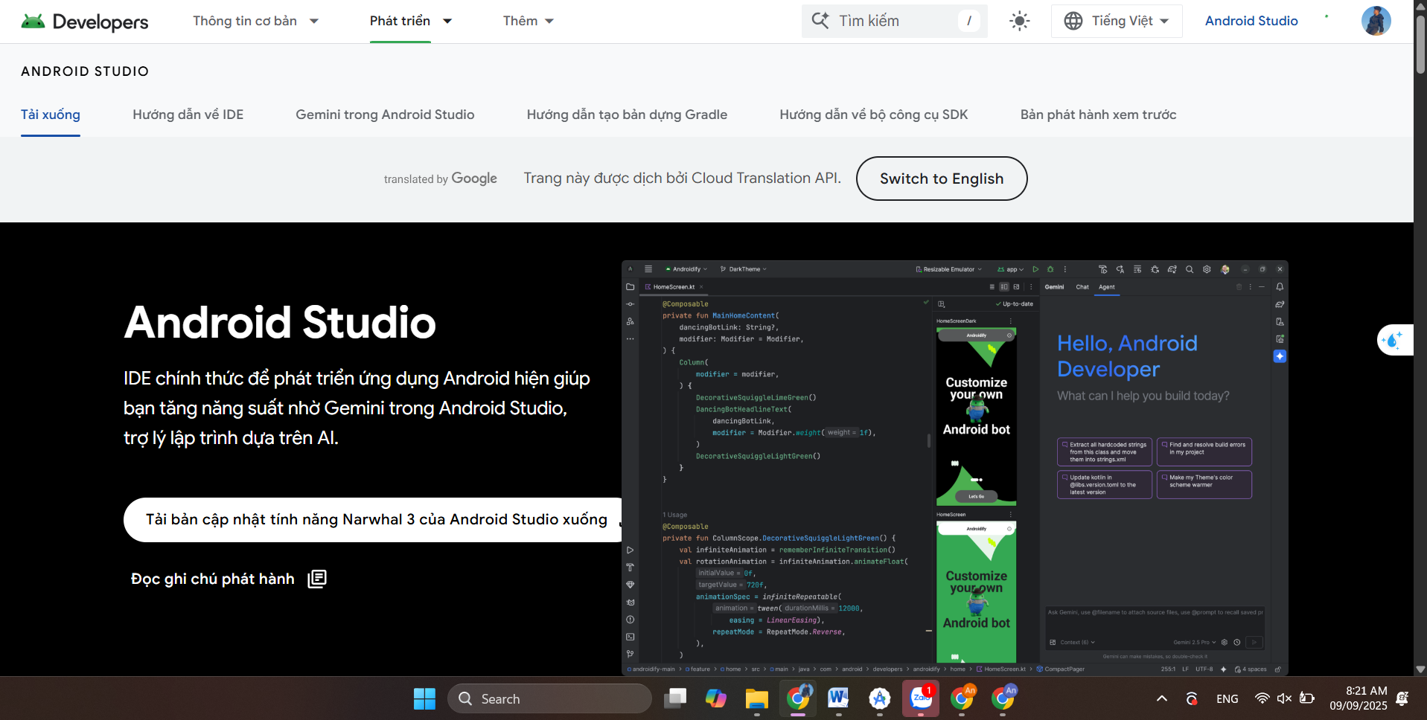
Bài 2:
B1: Chúng ta cùng tạo một dự án, để xuất dòng chữ “Hello World!” ra màn hình điện thoại.
Mở Android Studio &gt; Project &gt; New Project &gt; Phone and Tablet &gt; Empty Views Activity &gt;
Next

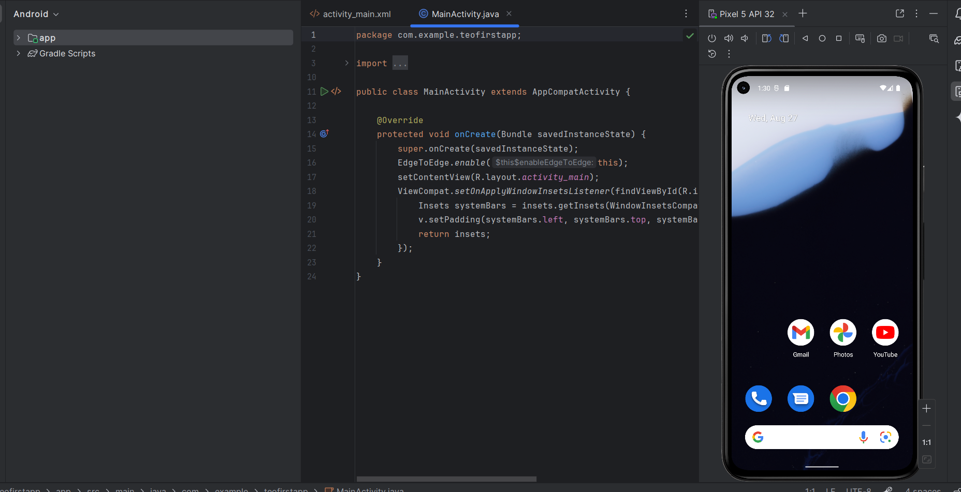
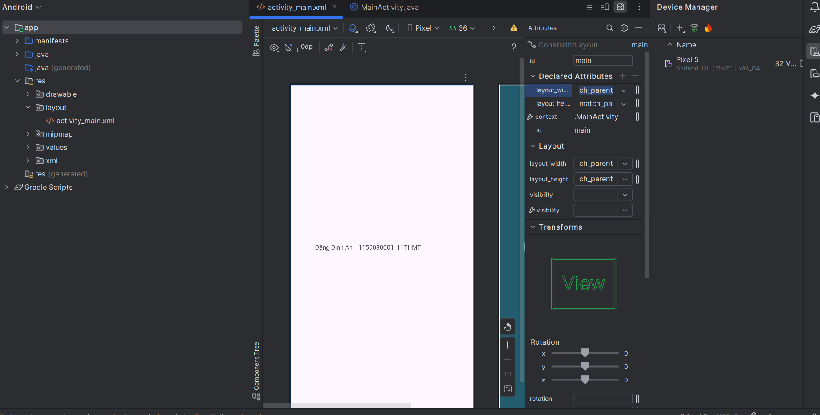
code:
<?xml version="1.0" encoding="utf-8"?>
<androidx.constraintlayout.widget.ConstraintLayout xmlns:android="http://schemas.android.com/apk/res/android"
xmlns:app="http://schemas.android.com/apk/res-auto"
xmlns:tools="http://schemas.android.com/tools"
android:id="@+id/main"
android:layout_width="match_parent"
android:layout_height="match_parent"
tools:context=".MainActivity">
<TextView
android:layout_width="300dp"
android:layout_height="wrap_content"
android:text="Đặng Đình An _ 1150080001_11THMT"
app:layout_constraintBottom_toBottomOf="parent"
app:layout_constraintEnd_toEndOf="parent"
app:layout_constraintStart_toStartOf="parent"
app:layout_constraintTop_toTopOf="parent" />
</androidx.constraintlayout.widget.ConstraintLayout>

Ở đây, máy em ko đủ dung lượng 1,8gb để load ảnh từ code lên thiếu bị ảo nên em kết nối qua cổng usb trên điện thoại em ạ.
